Grupo 4: Paquete de anuncios de época
Anuncio 1 de los años 50: Democrat News, 21 de diciembre de 1950, pág. 6
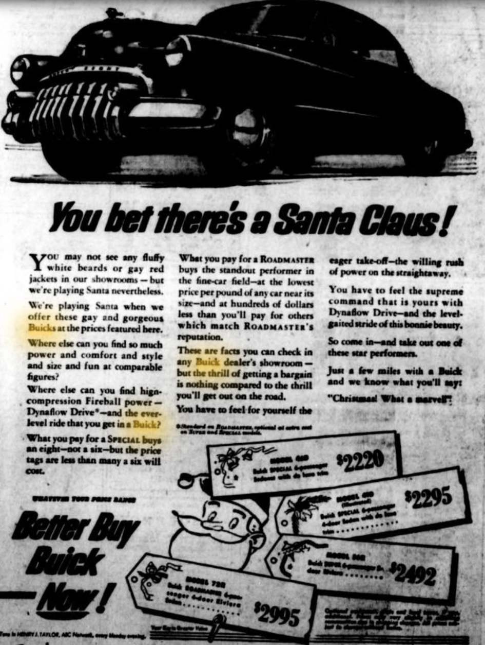
Encuentra el rango de precios de los Buick y anótalo en tu gráfico.

Anuncio 2 de los años 50: Sapulpa Herald, 2 de noviembre de 1950, pág. 12

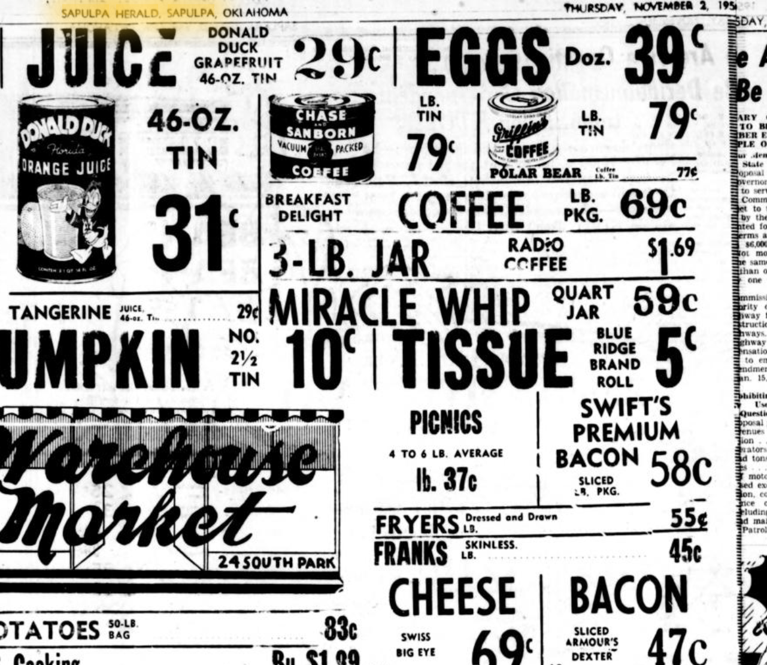

En tu gráfico, anota el rango de precios que aparece entre una libra de café y una libra de tocino.

Anuncio 3 de los años 50: Sapulpa Herald, 2 de noviembre de 1950, pág. 6

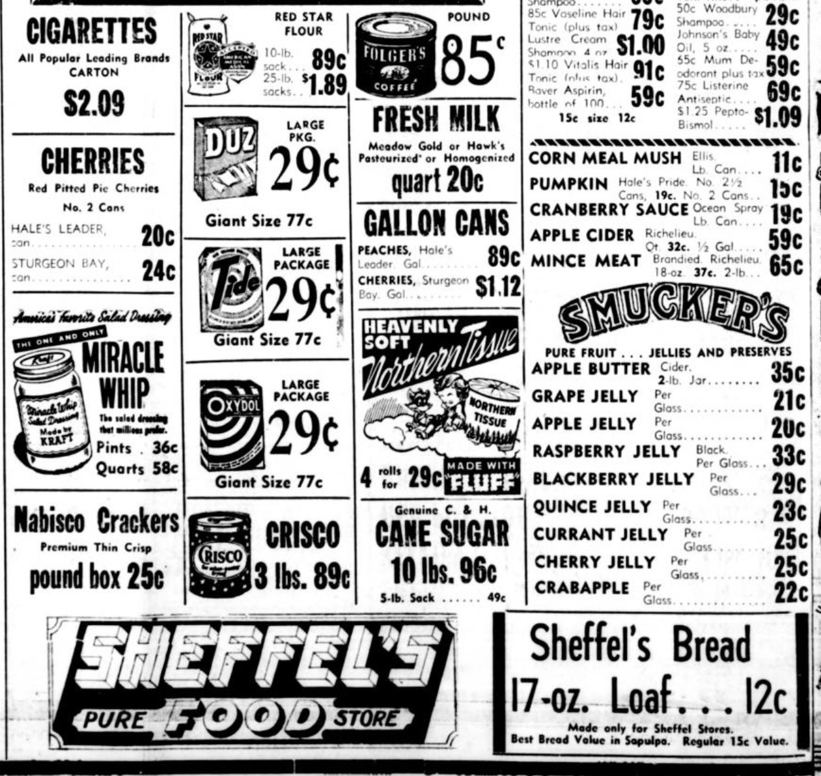

Busca el costo de la leche y anótalo en tu gráfico. Además, como los sacos de harina de 5 libras se solían anunciar en años posteriores, divide el valor del saco de harina de 10 libras entre dos para que veas cómo se compara con los precios de más adelante de manera aproximada. Asimismo, anota ese número en tu gráfico.

Anuncio 4 de los años 50: Oklahoma Eagle, 9 de marzo de 1950, pág. 2

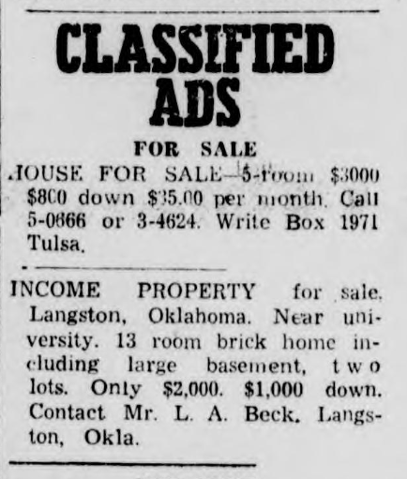

Anota los precios de ambas viviendas en tu gráfico. (Omite los pagos iniciales y el valor por mes)

Anuncio 1 de los años 2000: Sapulpa Herald, 6 de febrero de 2000, pág. 5

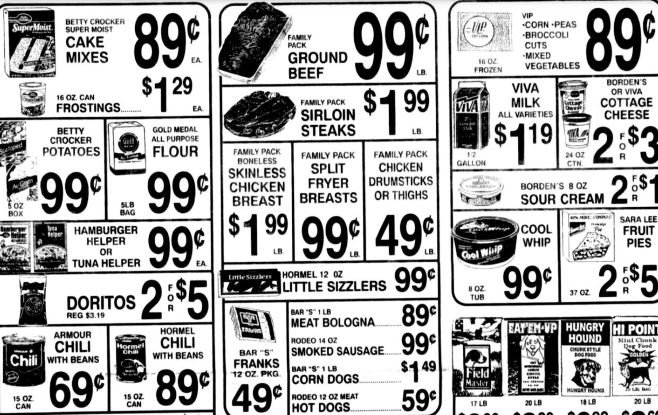

Busca los precios de la leche y la harina y anótalos en tu gráfico.

Anuncio 2 de los años 2000: Sapulpa Herald, 6 de febrero de 2000, pág. 15

Busca el costo de la casa y anótalo en tu gráfico.

Anuncio 3 de los años 2000: Sapulpa Herald, 19 de mayo de 2000, pág. 14

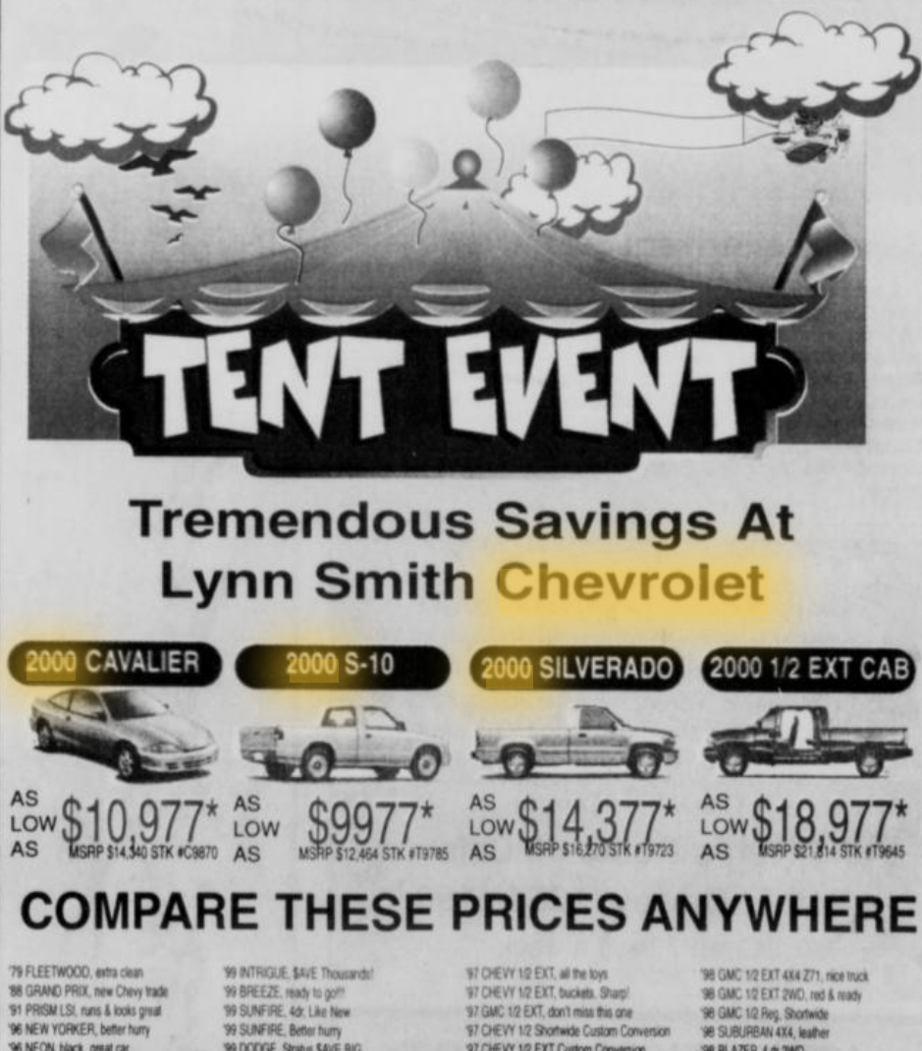

Anota el rango de precios de los modelos de Chevrolet en tu gráfico.
Anuncio 4 de los años 2000: Sapulpa Herald, 9 de enero de 2000, pág. 5

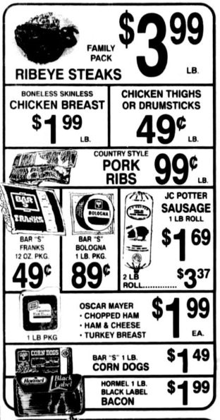

Anota el precio del tocino Hormel en tu gráfico.

Anuncio 5 de los años 2000: Sapulpa Herald, 16 de enero de 2000, pág. 5

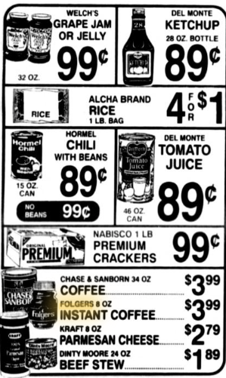

Divide el precio del café Chase & Sanborn entre dos para ver cuánto costaría una libra de café de manera aproximada. Anota ese valor en tu gráfico.

